**MĚSTO CHEB**

**Zastupitelstvo města Cheb**

**O B E C N Ě Z Á V A Z N Á V Y H L Á Š K A**

**2/2024**

*kterou se mění obecně závazná vyhláška č.10/2018 o REGULACI PROVOZOVÁNÍ HAZARDNÍCH HER*

**Zastupitelstvo města Chebu se usnesením č. 34/15/2024 na svém zasedání dne 14.03.2024 usneslo vydat na základě ustanovení § 12 odst. 1 zákona č. 186/2016 Sb., o hazardních hrách, ve znění pozdějších předpisů, a v souladu s ustanovením § 10 písm. a) a § 84 odst. 2 písm. h) zákona č. 128/2000 Sb., o obcích (obecní zřízení), ve znění pozdějších předpisů, tuto obecně závaznou vyhlášku města Chebu:**

Čl. 1

## Základní ustanovení

Obecně závazná vyhláška města Chebu č. 10/2018 o regulaci provozování hazardních her se mění takto:

Příloha č.1 nově zní:

„Příloha č.1 k obecně závazné vyhlášce města Chebu č.10/2018 o regulaci provozování hazardních her.

**Místa, na nichž je povoleno provozovat hazardní hry – bingo, technickou hru, živou hru a turnaje malého rozsahu, dle článku 2 vyhlášky:**

**k. ú. Háje u Chebu** (okres Cheb); 636576 – stavební parcely

st.27, st.29/1, st.29/2, st.29/3, st.29/4, st.29/5, st.29/6, st.29/7, st.29/8, st.29/9, st.29/10, st.29/11, st.34, st.111, st.119, st.137, st.142, st.208/1, st.208/2, st.255, st.279, st.363, st.808, st.813, st.814, st.907, st.908, st.916, st.932, st.940, st.943, st.945, st.955, st.992, st.993, st.994, st.995, st.996, st.997, st.999, st.1000, st.1001, st.1002, st.1003, st.1009, st.1010, st.1011, st.1016, st.1017, st.1018, st.1019, st.1022, st.1028, st.1029, st.1030, st.1031, st.1032, st.1036/1, st.1036/2, st.1036/3, st.1036/4, st.1040, st.1041, st.1048, st.1061, st.1062, st.1063, st.1064, st.1065, st.1065/1, st.1065/2, st.1066, st.1070, st.1071, st.1072, st.1075, st.1080, st.1095, st.1113, st.1142, st.1143, st.1144, st.1145, st.1146, st.1147, st.1148, st.1149, st.1150, st.1151, st.1152, st.1153, st.1154, st.1155, st.1156, st.1157, st.1158, st.1159, st.1160, st.1161, st.1162, st.1163, st.1164, st.1167, st.1168, st.1169, st.1170, st.1171, st.1172, st.1173, st.1174, st.1175, st.1215, st.1216, st.1217, st.1231, st.1232, st.1243, st.1278, st.1279, st.1306, st.1315, st.1316, st.1330, st.1331, st.1337, st.1339, st.1342, st.1343, st.1347, st.1355, st.1364, st.1365, st.1366, st.1394, st.1395, st.1410,

**k. ú. Háje u Chebu** (okres Cheb); 636576 – pozemkové parcely

469/9, 469/18, 469/30, 469/37, 469/38, 567/2, 569, 571/1, 571/2, 571/3, 571/4, 571/5, 571/6, 571/7, 571/8, 571/11, 571/12, 571/13, 571/14, 571/15, 571/17, 571/18, 571/20, 571/21, 571/35, 577, 579/1, 579/2, 579/4, 579/5, 579/6, 579/7, 581/1, 581/2, 584/1, 584/2, 584/3, 586/1, 589/1, 589/3, 589/4, 589/5, 591, 593, 595, 599/2, 599/3, 600/3, 600/4, 600/5, 600/6, 600/10, 600/11, 600/12, 600/13, 600/14, 609/3, 615/2, 615/3, 615/4, 615/5, 615/6, 615/7, 615/8, 615/10, 615/12, 615/15, 615/16, 615/18, 615/19, 615/20, 615/22, 615/23, 615/24, 615/25, 615/29, 615/30, 615/31, 615/33, 615/38, 615/39, 615/40, 615/41, 615/42, 615/43, 615/44, 615/45, 615/46, 615/47, 615/48, 615/49, 615/50, 615/51, 621/2, 621/3, 671/7, 672/1, 672/6, 672/8, 672/11, 672/12, 672/13, 672/14, 672/15, 672/17, 672/19, 672/22, 672/23, 672/24, 672/25, 672/26, 684/1, 684/2, 685, 686/1, 686/2, 686/3, 687, 688/4, 696/3, 696/5, 696/8, 696/12, 696/15, 696/16, 696/23, 696/26, 696/28, 696/29, 696/30, 696/31, 696/32, 697, 981/2, 984/1, 984/10, 984/11, 984/12, 984/13, 989/1, 989/2, 989/5, 989/8, 989/15, 1010, 1424, 1428, 1429, 1430, 1432, 1434, 1435, 1438, 1439, 1460, 1461, 1463, 1464, 1466, 1467, 1468, 1476, 1487, 1488.

Příloha č. 1 k obecně závazné vyhlášce města Cheb č. 10/2018 o regulaci provozování hazardních her – grafická část

směr Cheb

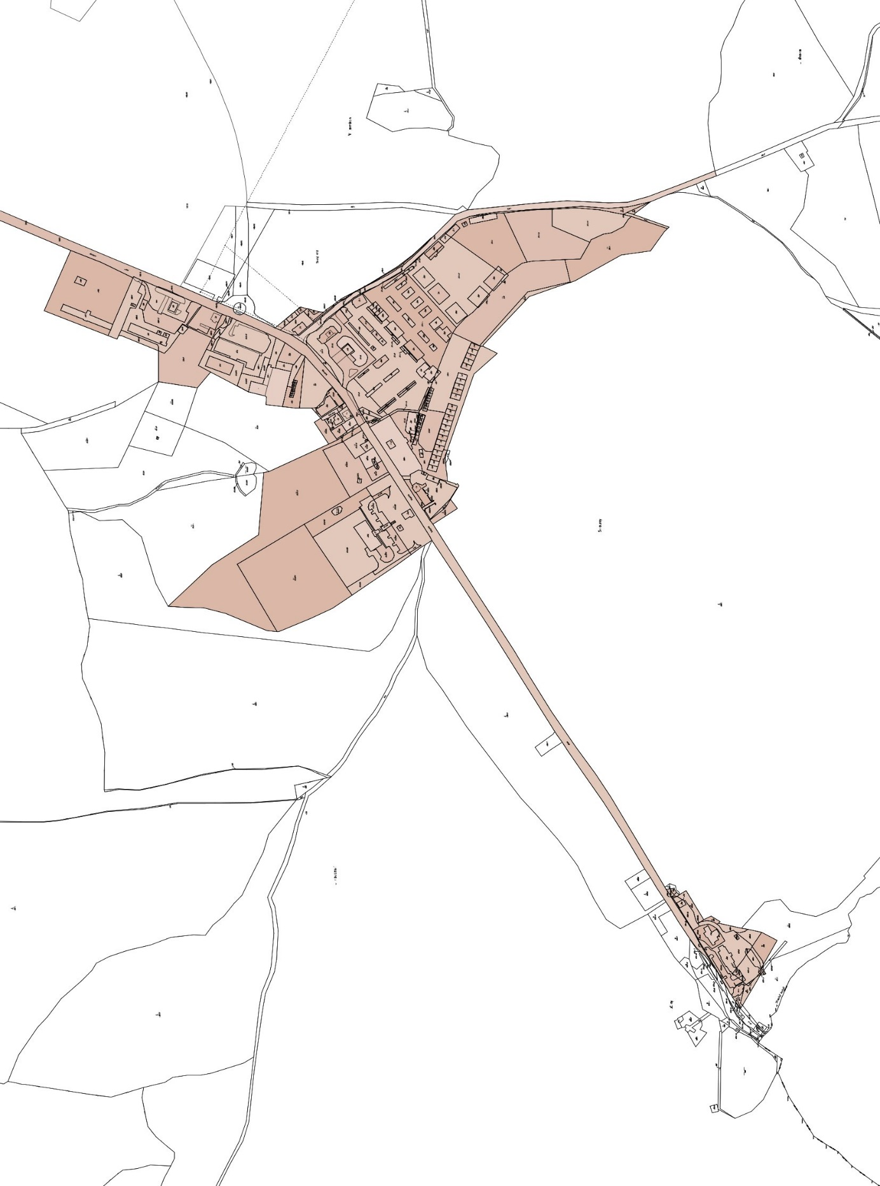

směr SRN

„ .

# Čl. 2

## Účinnost

Tato obecně závazná vyhláška nabývá účinnosti 01.04.2024

Ing. Jan Vrba v. r.

starosta města Chebu

Ing. Michal Pospíšil v. r.

místostarosta

Datum vyhlášení ve Sbírce právních předpisů: 15.03.2024

Zveřejnění obecně závazné vyhlášky bylo shodně provedeno způsobem umožňujícím dálkový přístup.